Відкрийте проект із роботом, над яким ми працюємо протягом курсу.

- Створіть порожній об'єкт та назвіть його GameManager

- Створіть скрипт і назвіть його GameManager, застосуйте скрипт до створеного раніше об'єкта

Очевидно, що доступ до GameManager буде потрібен із різних компонентів нашого проекту. Для спрощення цього завдання реалізуємо у скрипті GameManager синглтон:

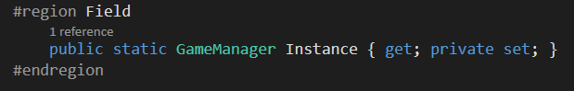

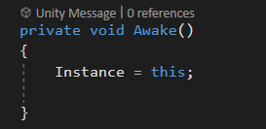

GameManager створено і тепер у ньому необхідно реалізувати збереження компонентів, які можуть стати у нагоді. Один із таких компонентів є «Health». Він є у самого гравця та у ворогів.

Для збереження цього компонента реалізуємо пул об'єктів. З цією метою підходить словник. Словник - це спеціальний об'єкт, який зберігає масив (список), що складається з пари значень (ключа і самого значення).

Ключем буде сам об'єкт, а значенням його компонента Health.

Створюємо в GameManger наступний словник



І виділяємо йому місце у пам'яті:

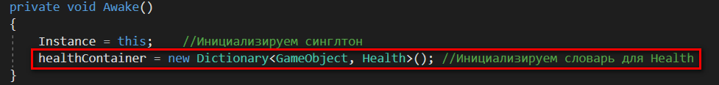

Тепер необхідно реалізувати додавання до словника компонентів, що розглядаються. Найзручніше це робити в момент створення об'єкта з компонентом Health.

Відкриваємо скрипт Health і дописуємо в ньому метод Start, збережений об'єкт, на якому лежить компонент і сам компонент у словник:

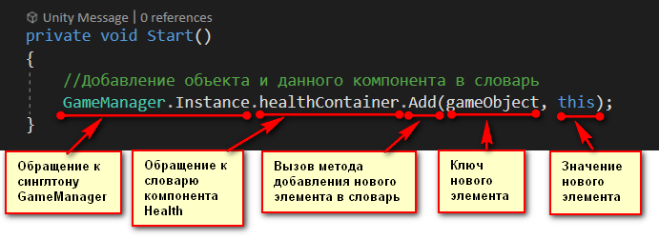

Тепер ми можемо позбавити скрипт TriggerDamage (якщо він вже у вас написаний) від використаного в ньому GetComponent. Відкриваємо цей скрипт і вносимо таку корекцію:

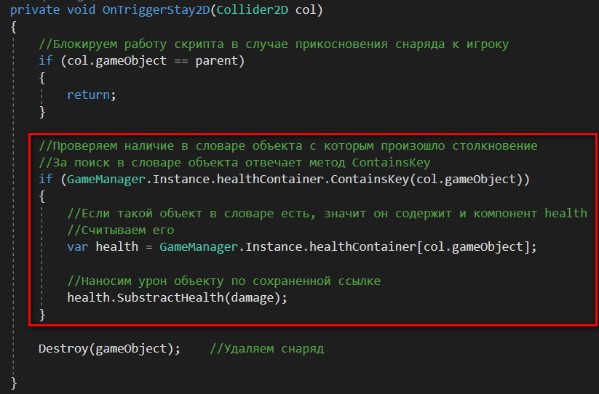

Запускаємо гру та перевіряємо. Снаряди повинні завдавати шкоди ворогові!